上海维岳电动自行车智能安全充电站
收益分成说明

（投资方&合作伙伴）

中国.上海

V1.0

上海维岳自动化科技有限公司
2018年04月20日

目录

1. 自动分成功能介绍 3
1.1. 维岳智能充电站收益分成功能介绍 3
2. 操作流程说明 4
2.1. 投资方操作说明 5
2.1.1. 新建合作伙伴账号 5
2.1.2. 分配区域 6
2.1.3. 结算设置 6
2.1.4. 提现审请处理 8
2.2. 合作伙伴操作说明 9
2.2.1. 登录V控中心 9
2.2.2. 微信授权 10
2.2.3. 提现 10
2.2.4. 提现审核通过 11
2.2.5. 相关查询 12

自动分成功能介绍

维岳智能充电站收益分成功能介绍
针对充电站的充电收益与合作伙伴分成的问题，V控中心提供了自动分成功能。投资人在V控中心设定一定的分成比例，V控中心自动计算将每日充电收益按照分成比例划入合作伙伴的账户下，合作伙伴可以通过登录V控中心查询收益情况及提现。合作伙伴发起提现申请后，需投资人审核，只有审核通过后提现金额才会打入合作伙伴的微信零钱内。未提现前，充电收益存在投资人的公众号账号内。

操作流程说明
只需要进入V控中心，进行相关操作及可以实现自动分成功能。

合作伙伴
投资方
1、新建合作伙伴账号
2、首次登录，需要微信授权
3、进入结算设置，设置相关分成系数
4、启用该分成账号
1、合作伙伴进入V控中心，登录账号
2、将区域分配至合作伙伴账号

4、根据需求提交提现申请
5、同意合作伙伴提现申请
5、提现金额到账（微信零钱）
3、查看账户余额

流程表

投资方操作说明
投资方可以为合作伙伴建立一个子账号，方便合作伙伴查询站点的运营情况、收益情况及充电收益的提现。

新建合作伙伴账号
投资方使用自己的账号登入“智能充电桩管理平台（http://www.vyeah.com.cn）”，进入用户管理界面，选择用户设置界面，如下图：
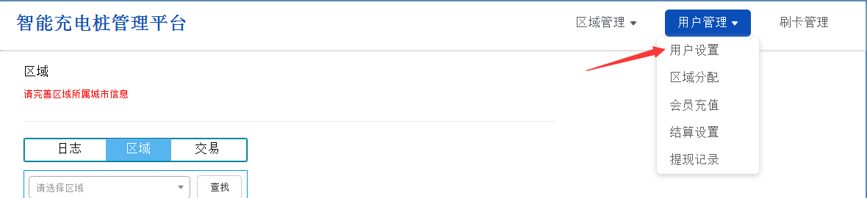
主界面
步骤：
1、输入需要创建的账号密码；
2、填写合作伙伴的真实姓名。后续合作伙伴需要通过微信进行提现，微信是有实名认证的，所以此处必须填写真实的姓名，否则提现无法成功；
3、选择账号类型为：“合作伙伴”；
4、填写完成后，点击“新增”。
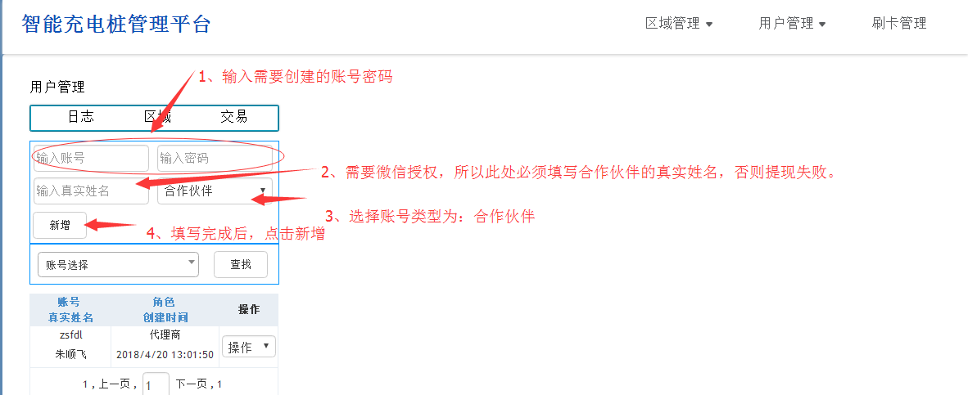

分配区域
账号新建完成后，点击用户管理内的“区域分配”进入区域分配设置界面。
步骤：
1、选择合作伙伴账号；
2、选择需要分配的站点名称；
3、点击“新增”；
4、区域分配完成，在备注栏内可以填写相关说明。
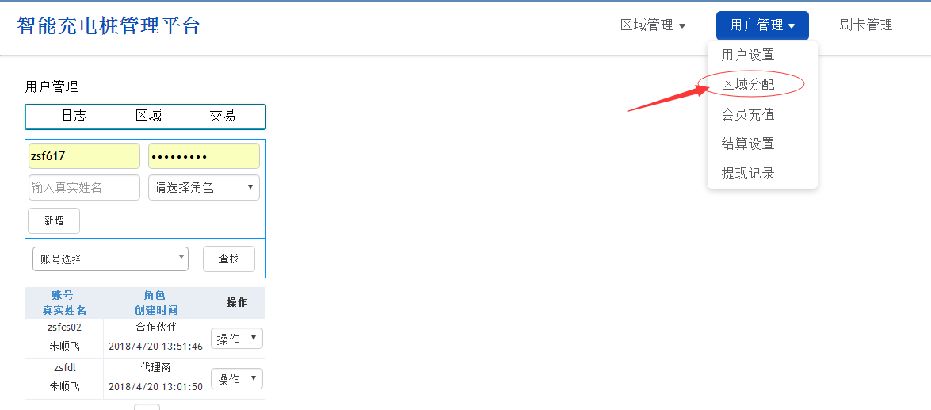
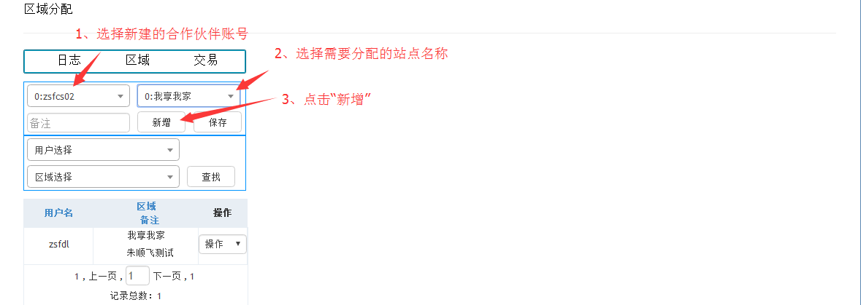
区域分配界面

结算设置
点击用户管理内的“结算设置”进入结算设置界面。

步骤：
1、选择需要分成的账号；
2、选择对应的站点；
3、设置相关费率（分成比率：如投资方与合作伙伴约定分成比例为7:3，此处填写0.3。如6:4，则填写0.4以此类推；提现费率：后台服务费用，默认为0.01；微信手续费：微信每次提现到钱包所收的费用，默认为0.01；服务业税率：公众号提现的税费，默认为0.06）；
4、选择收益分成开始的起始日期。例：站点从2018年1月1号开始与合作伙伴分成，那起始日期则选择为2018年1月1号，该日期之后的收益都会按照分成的比例进入至合作伙伴的V控中心账号下；
5、设置完成后点击“新增”；
6、新增账号默认为不启用状态，需要打√启用该账号。
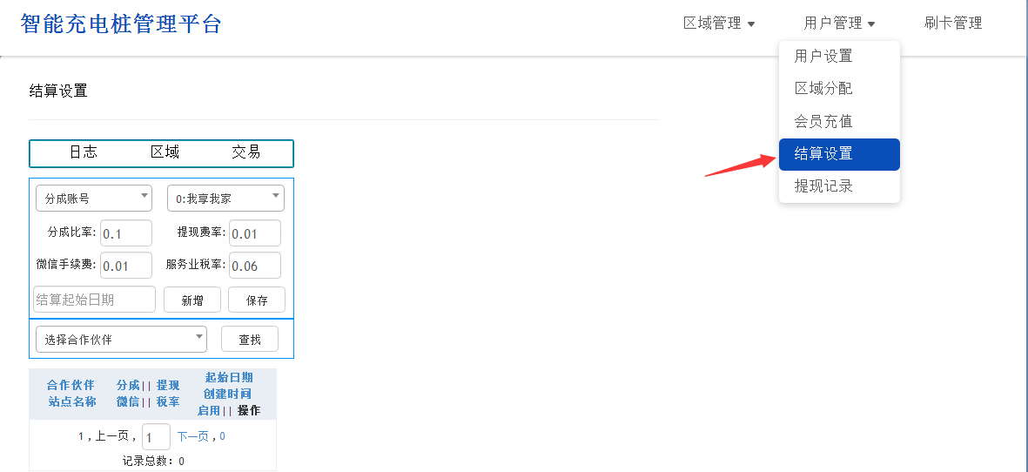

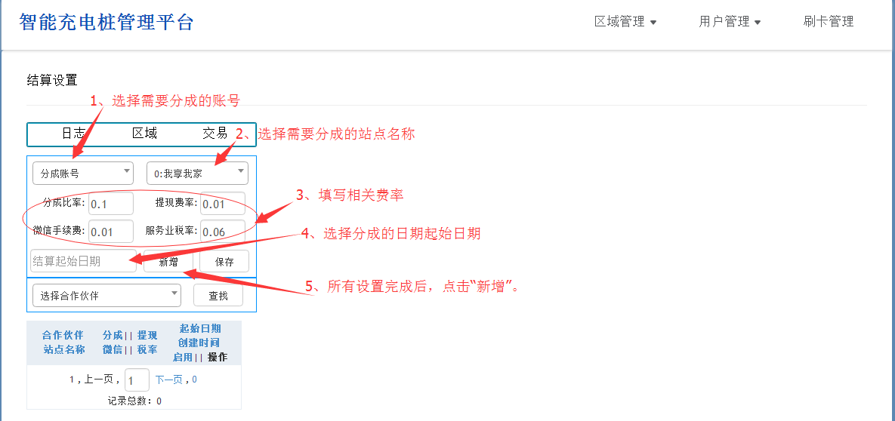
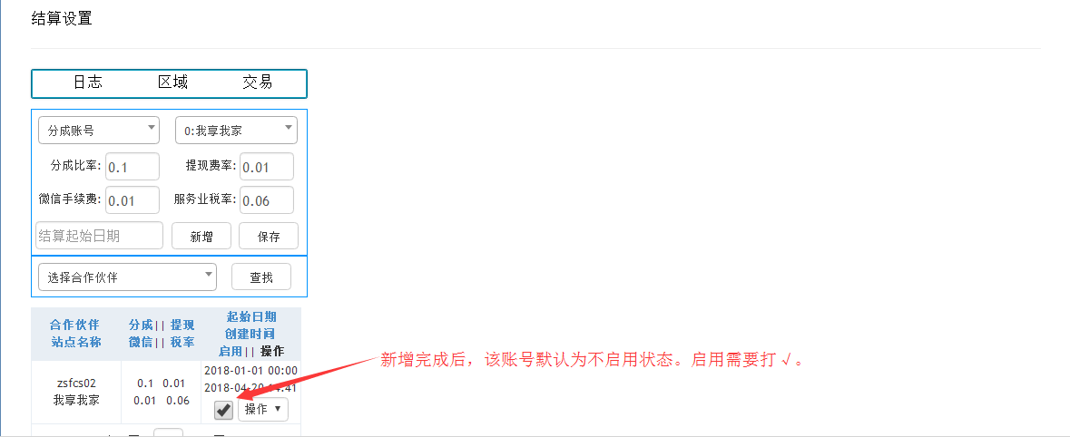
注：
合作伙伴结算金额=交易总额*分成比率*（1-提现费率-微信手续费-服务业税率）

提现审请处理
通过用户管理菜单，进入“提现记录”界面，在该界面可以查询合作伙伴提现明细并对合作伙伴的提现审请进行操作。如果同意合作伙伴提现申请直接点击“审核”，提现金额自动打入合作伙伴的微信零钱钱包内。如不同意点击“拒绝”，则该提现申请失败。

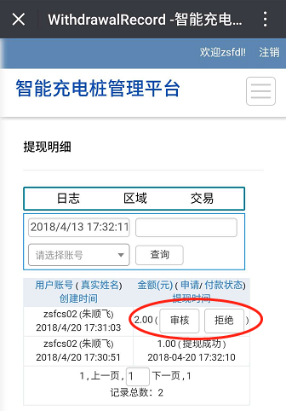
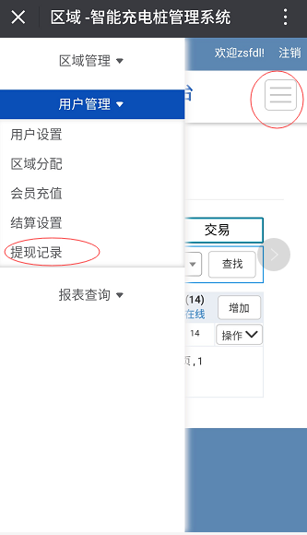

进入提现记录界面 合作伙伴提现审请记录

合作伙伴操作说明
合作伙伴可以通过登录V控中心，查询所管理站点的运营情况及收益提现等功能。

登录V控中心
通过微信公众号，登录V控中心。

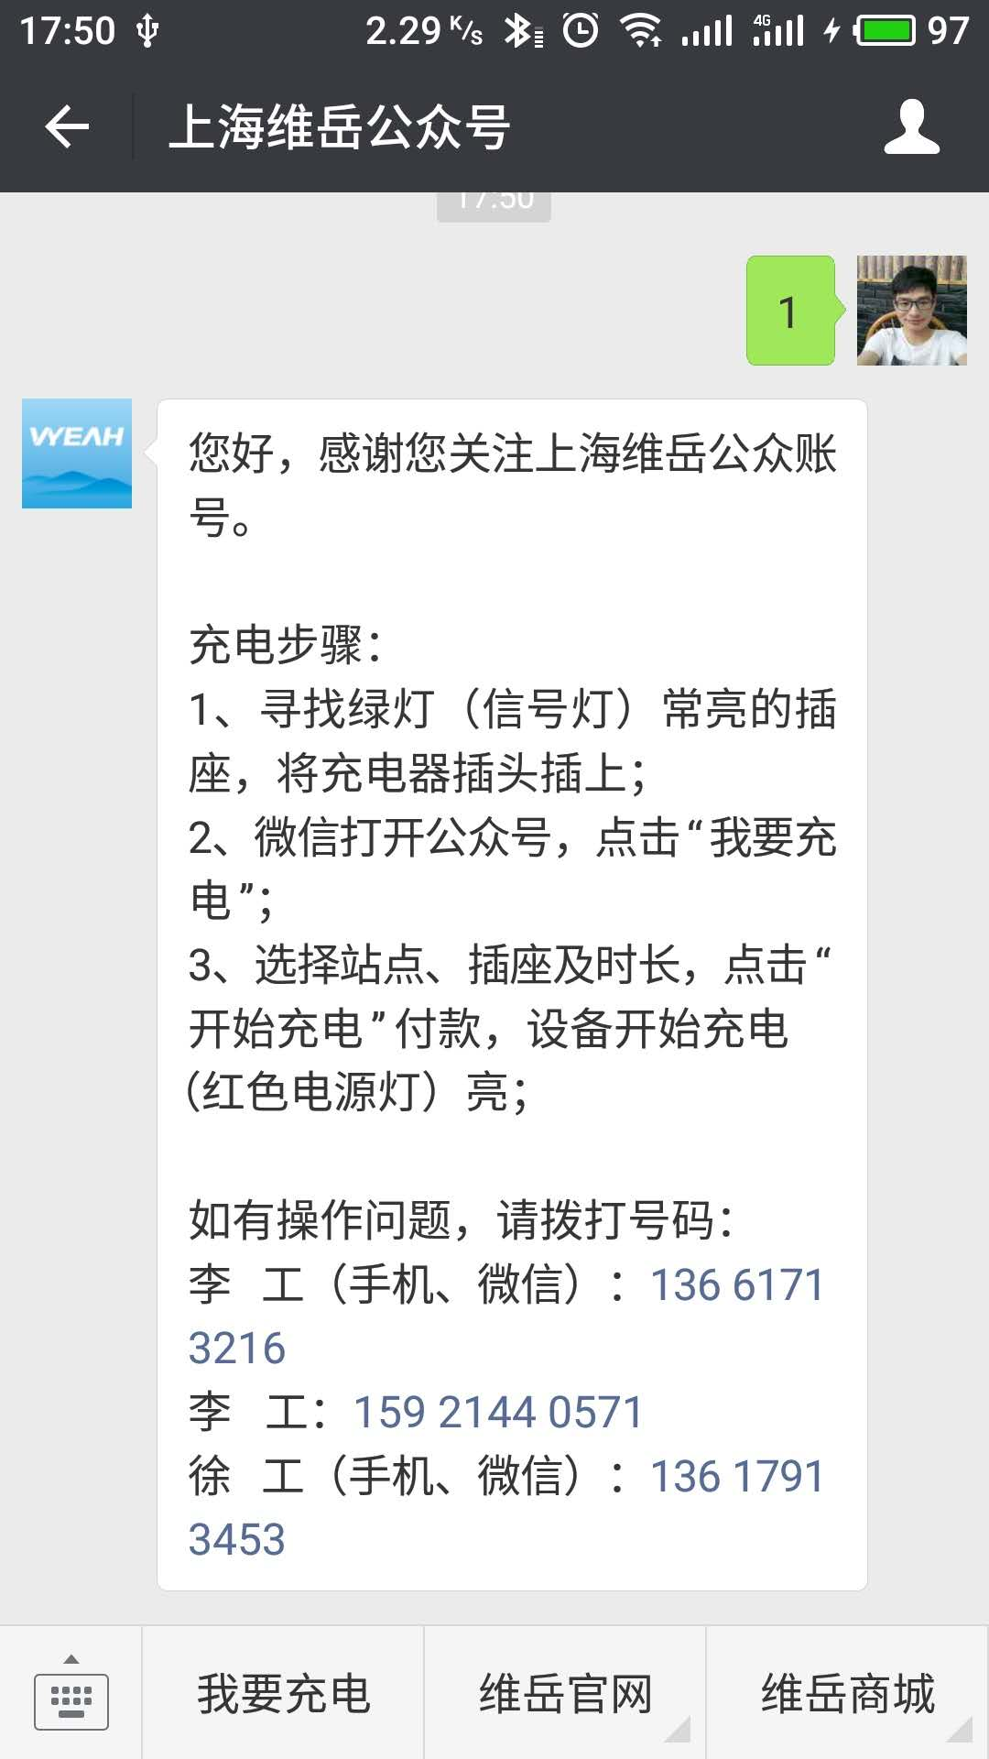
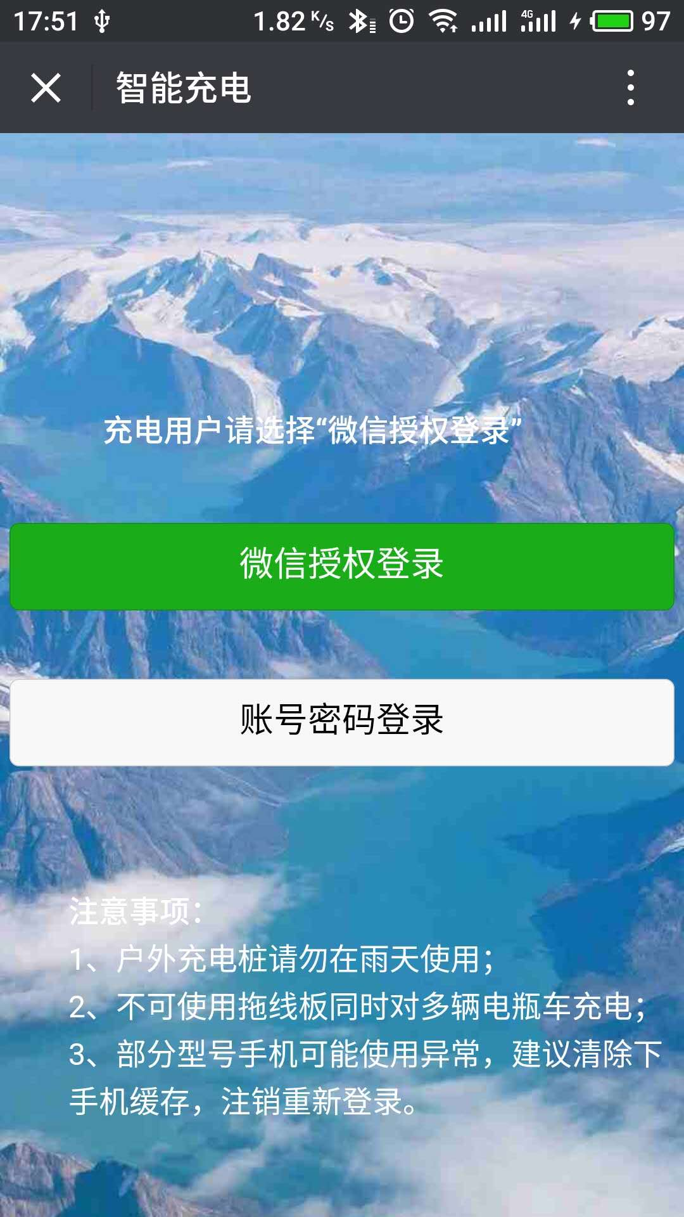
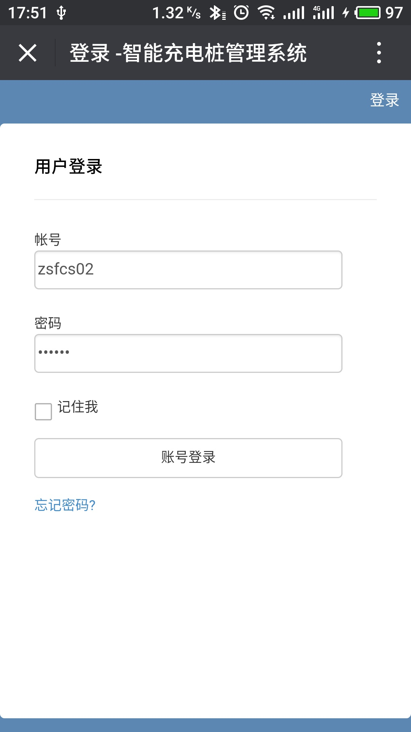

公众号 登录 V控中心登录界面

注：如果点击“我要充电”进入普通用户充电界面可以选择注销，重新进入登录界面。

微信授权
进入V控中心，点击余额，进入资产管理界面完成微信授权。只有完成了微信授权才能进行提现操作。
步骤：
1、点击“余额”，进行资产管理界面；
2、点击“微信授权”，完成授权；
3、授权成功会出现微信头像。
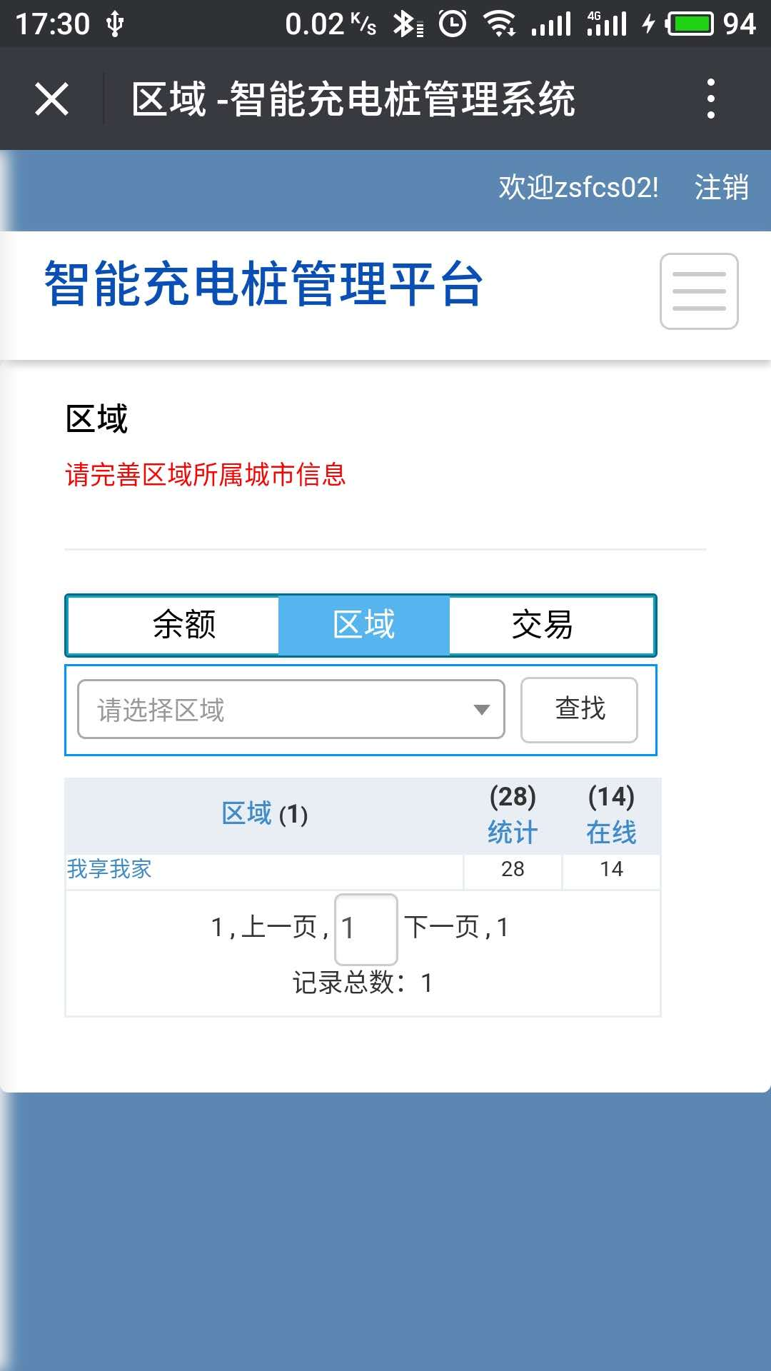
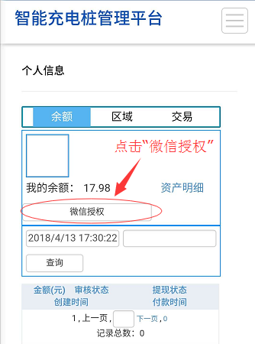
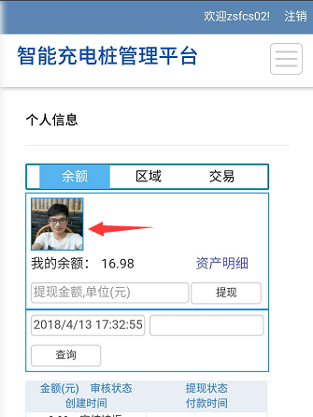

V控中心 资产管理 授权成功

提现
微信授权成功后，就可进行提现操作。
步骤：
- 输入需要提现的金额。提现金额不能大于账户余额；
- 点击提交,出现提交“成功对话框”说明提交成功，等待投资方的审核；
- 可以刷新，查询提现状态。只有投资方审核通过后，提现金额才能打到微信零钱钱包内。

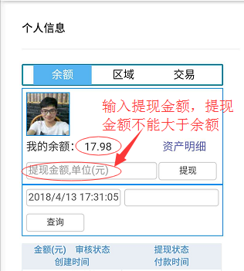
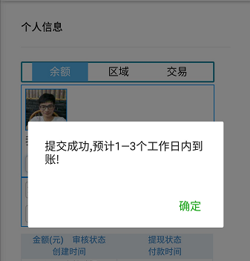
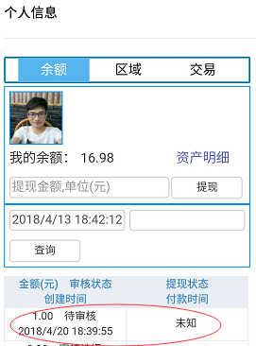

1、输入提现金额 2、提交成功提示 3、提现状态查询

提现审核通过
当审核通过后，可以在余额内查询到提现状态为“提现成功”，微信支付账单内会有该笔入账详单。

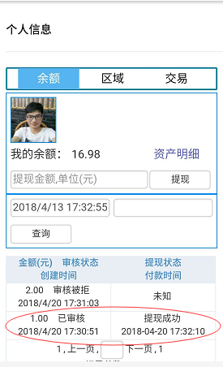
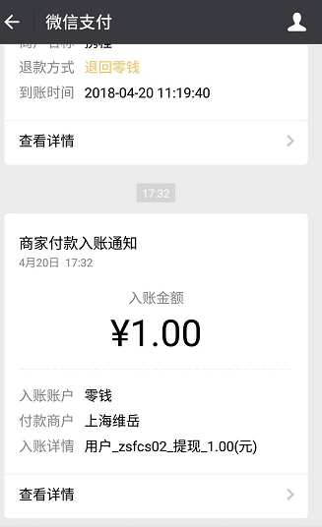

提现成功 微信支付通知

相关查询
另外还可以在V控中心查询设备的运行、交易信息、提示记录与资产明细等。
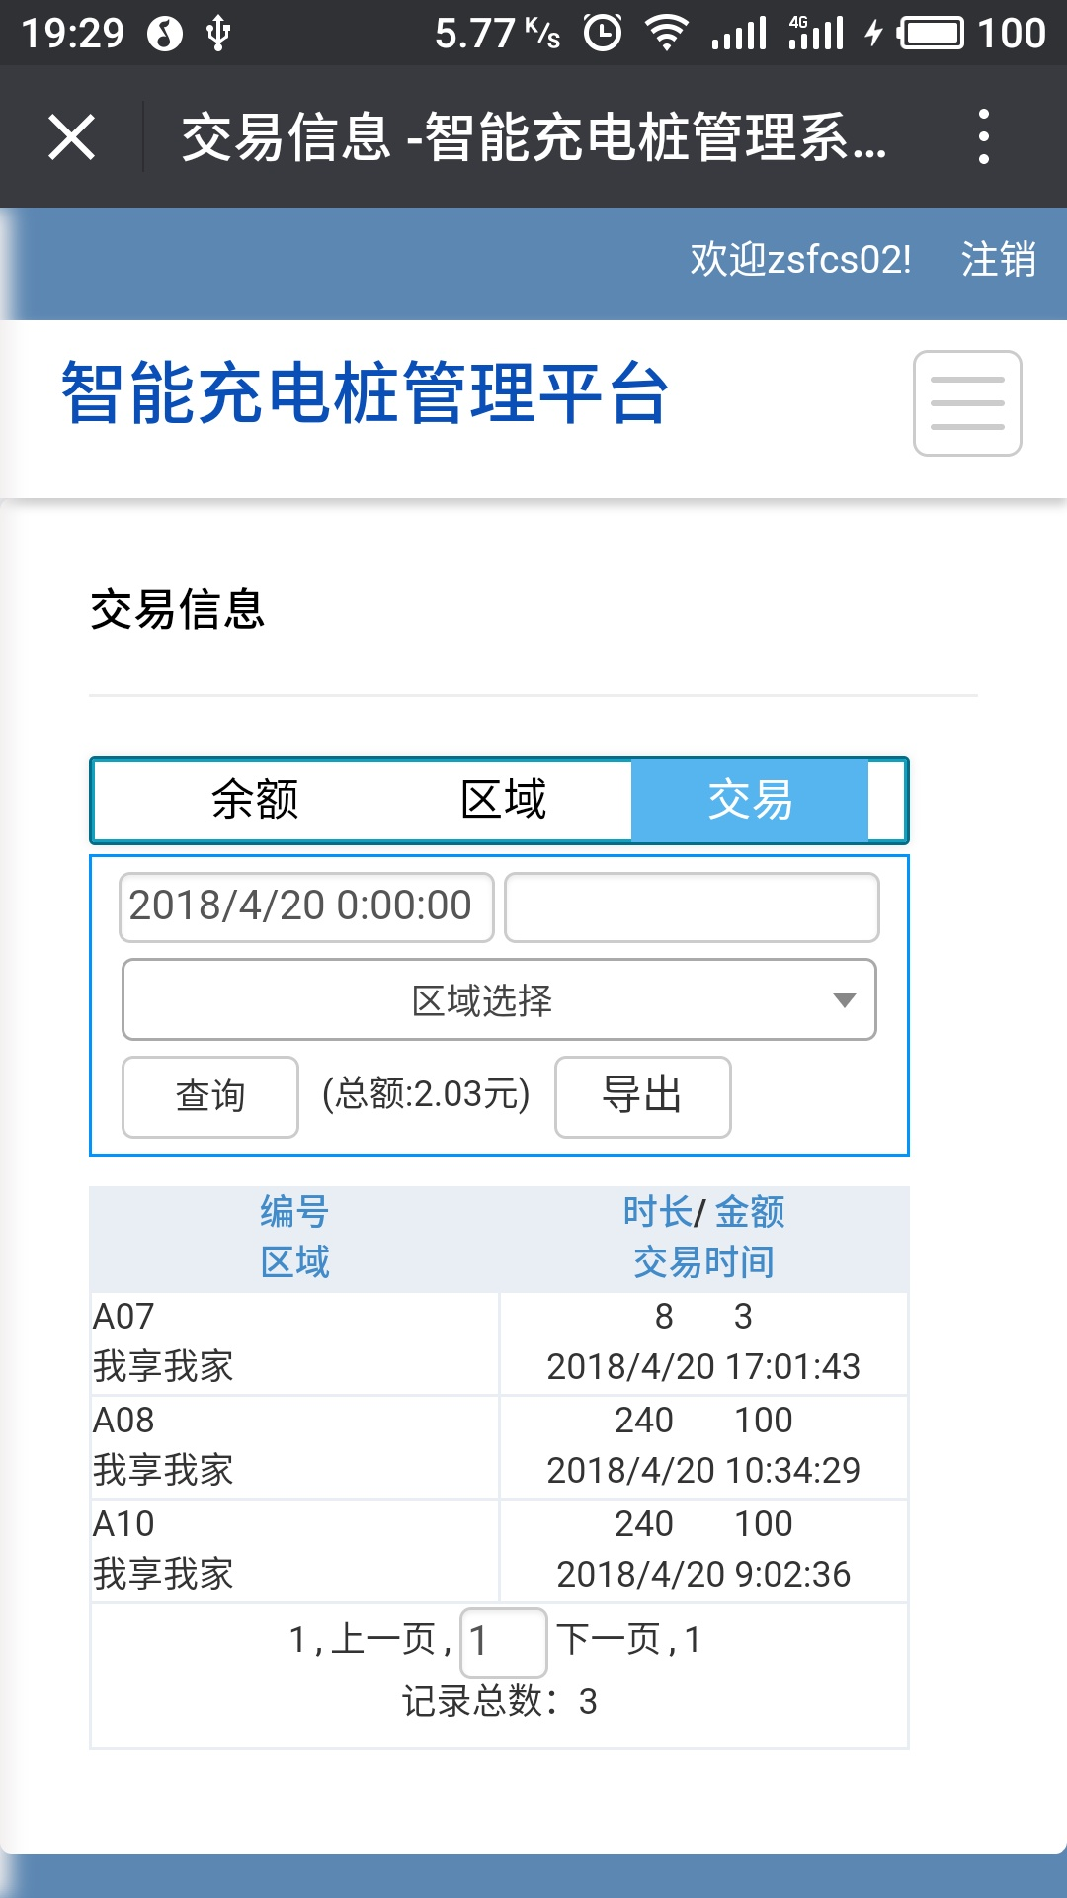
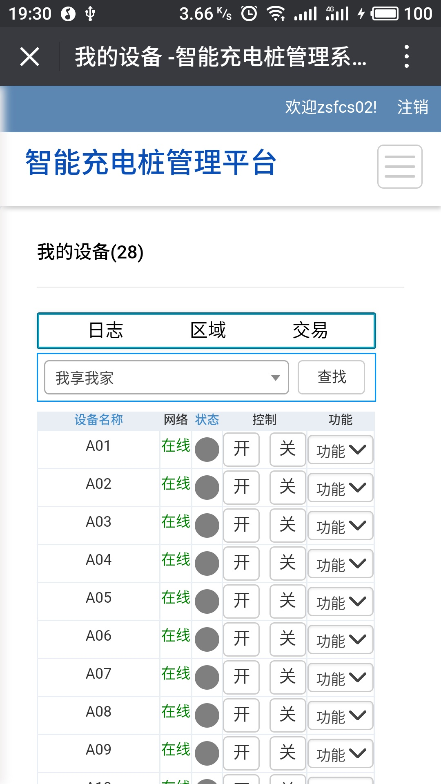

设备运行状态 交易记录
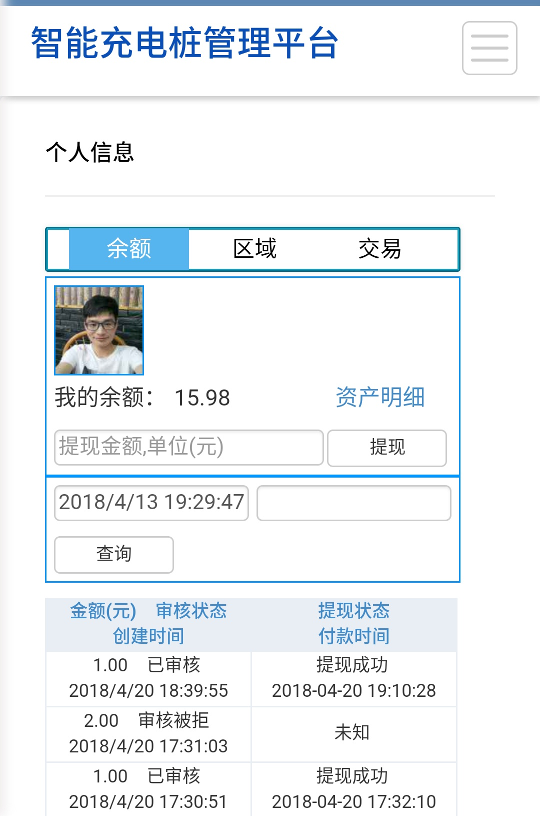
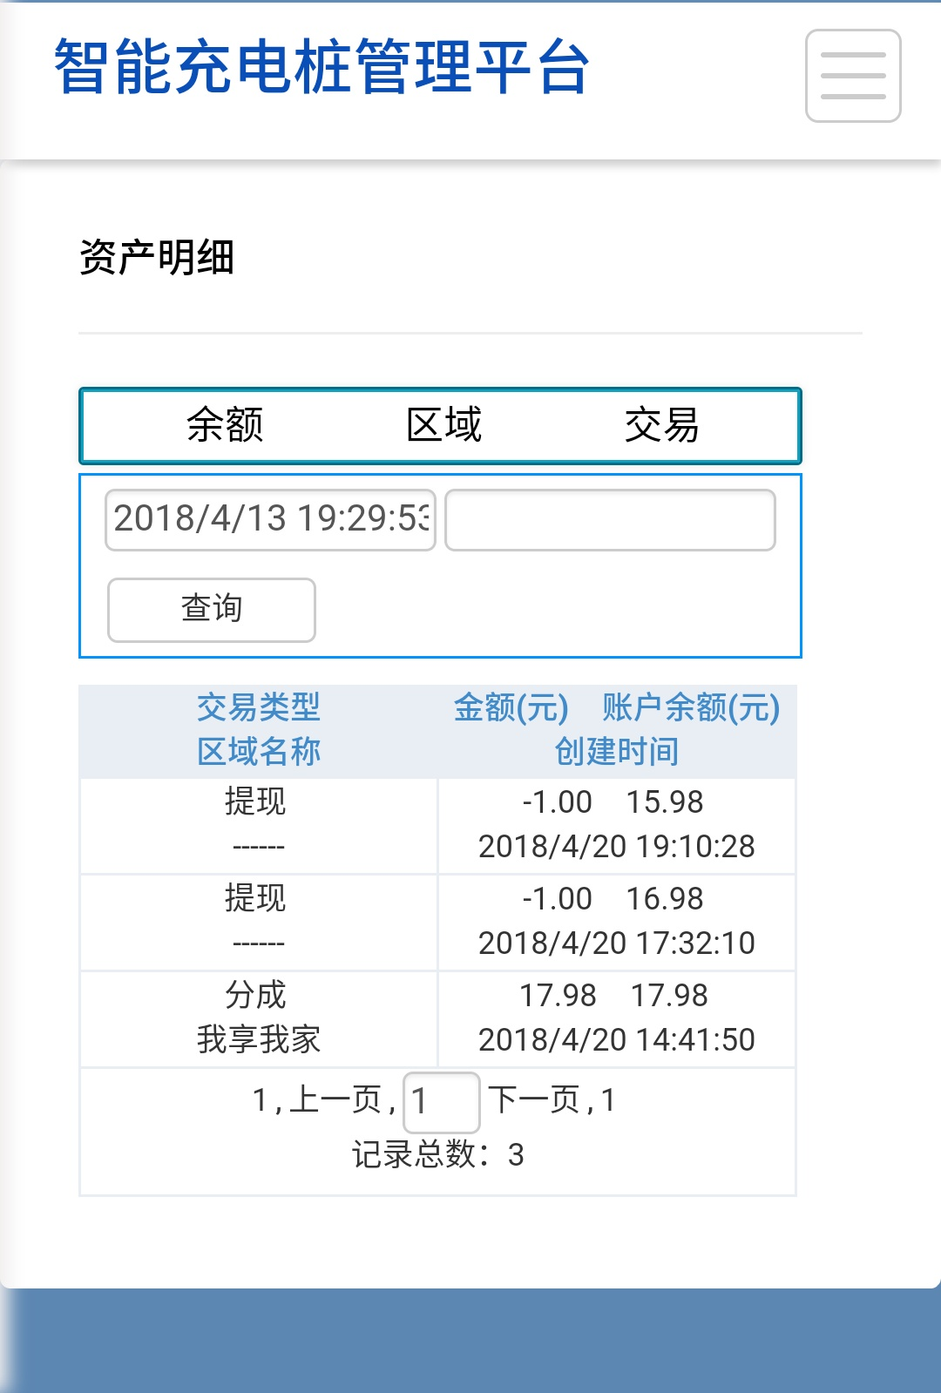

账户余额 资产明细

